RESOLUCIÓN DE LA COMISIÓN DE QUEJAS Y DENUNCIAS DEL INSTITUTO ELECTORAL Y DE PARTICIPACIÓN CIUDADANA DEL ESTADO DE JALISCO, RESPECTO DE LA SOLICITUD DE ADOPTAR LAS MEDIDAS CAUTELARES A QUE HUBIERE LUGAR, FORMULADAS POR EL PARTIDO ACCIÓN NACIONAL, DENTRO DEL PROCEDIMIENTO SANCIONADOR ESPECIAL IDENTIFICADO CON EL NÚMERO DE EXPEDIENTE PSE-QUEJA-193/2021.

R E S U L T A N D O S:

1. Presentación del escrito de denuncia. El día cinco de mayo del año dos mil veintiuno, se recibió en la Oficialía de Partes del Instituto Electoral y de Participación Ciudadana del Estado de Jalisco, escrito de queja, suscrito por el ciudadano Luis Alberto Muñoz Rodríguez, representante del Partido Acción Nacional ante el Consejo General de este Instituto, en el que se denuncian hechos que considera violatorios de la normatividad electoral vigente en el Estado de Jalisco, los cuales atribuye al ciudadano Fernando Petersen Aranguren en su carácter de Secretario de Salud en el Estado de Jalisco, Danniela Julemy Vásquez González, en su carácter de candidata a la presidencia municipal de Yahualica de González Gallo, Jalisco por el partido político Movimiento Ciudadano; el doctor José Antonio González, en su carácter de empleado de la Secretaria de Salud en el Estado de Jalisco, y al partido político Movimiento Ciudadano.

2. Acuerdo se radica denuncia, se amplía término, se ordena práctica de diligencias. El siete de mayo, la Secretaría Ejecutiva del Instituto dictó acuerdo en el que radicó el escrito de denuncia con el número de expediente PSE-QUEJA-193/2021. Asimismo, se amplió el plazo para resolver sobre la admisión o desechamiento de la denuncia; además, se ordenó la realización de la diligencia de verificación de existencia y contenido de varias ligas de internet, un disco compacto, así como un requerimiento a la Secretaría de Salud.

3. Acta circunstanciada. El diez de mayo, se elaboró el acta circunstanciada con número de expediente IEPC-OE/296/2021, mediante la cual personal de la Oficialía Electoral debidamente investido de fe pública electoral y legalmente facultado para el ejercicio de dicha función, verificó la existencia y contenido de las páginas de internet.

4. Acuerdo se recibe oficio, se ordena practica de diligencias. El doce de mayo, la Secretaría Ejecutiva, emitió un acuerdo administrativo en el que tiene por recibido el oficio número SSJ/DGAJELT/2021, signado por la maestra María Abril Ortiz Gómez, en su carácter de Directora General de Asuntos Jurídicos Estudios Legislativos y de Transparencia de la Secretaria de Salud Jalisco y cumpliendo el requerimiento formulado a la Secretaria de Salud, así mismo se ordenó llevar a cabo nueva diligencia de investigación.

5. Acuerdo se recibe oficio, previo a. El veinte de mayo, la Secretaría Ejecutiva de este Instituto, dictó un acuerdo administrativo en el que tiene por recibido el oficio oficio SSJ/DGA/DRH/CC/OPE/284/2021 signado por la licenciada Alicia Sánchez Cuellar, en su carácter de Directora General de Recursos Humanos O.P.D. Servicios de Salud Jalisco, y se le tuvo dando cumplimiento al requerimiento formulado mediante el acuerdo que antecede, asimismo, se ordenó dar vista y requerir al denunciante a efecto de señalar domicilio donde pudiera ser emplazado el ciudadano José Antonio González.

6. Acuerdo se recibe escrito, cumple requerimiento, se admite a trámite. El treinta y uno de mayo, la autoridad instructora dictó el acuerdo en el que tiene por recibido el escrito signado por el denunciante y se le tiene dando cumplimiento al requerimiento formulado en autos, asimismo, se admitió a trámite la denuncia formulada.

7. Proyecto de medida cautelar y remisión de constancias. Mediante memorándum 165/2021 notificado el 03 de junio, la Secretaría Ejecutiva del Instituto, hizo del conocimiento de la Comisión de Quejas y Denuncias de este Instituto, el contenido del acuerdo citado en el resultando que antecede y remitió copias de las constancias que integran el expediente PSE-QUEJA-193/2021, a efecto de que este órgano colegiado determinara lo conducente sobre la adopción o no de las medidas solicitadas por el denunciante.

C O N S I D E R A N D O:

I. Competencia. Al tratarse de un asunto relacionado con con la posible adopción de medidas cautelares, la Comisión, es el órgano competente para determinar lo conducente respecto a la adopción de medidas cautelares solicitadas, en términos de lo dispuesto por los artículos 472, párrafo 9, del Código Electoral del Estado de Jalisco; 45, párrafo 1, fracción III, del Reglamento Interior del Instituto Electoral y de Participación Ciudadana del Estado de Jalisco; 1 y 10, del Reglamento de Quejas y Denuncias del Instituto Electoral y de Participación Ciudadana del Estado de Jalisco.

II. Naturaleza y finalidad de las medidas cautelares. De conformidad con lo dispuesto en los artículos 472, párrafo 9, del Código; y 10, del Reglamento de Quejas y Denuncias de este Instituto; las medidas cautelares constituyen instrumentos que puede decretar la autoridad competente, a solicitud de parte interesada o de oficio, para conservar la materia del litigio, así como para evitar un grave e irreparable daño a las partes en conflicto o a la sociedad, con motivo de la sustanciación de un procedimiento.

Por tanto, se trata de resoluciones que se caracterizan, generalmente, por ser accesorias y sumarias; accesorias, en tanto la determinación no constituye un fin en sí mismo; y, sumarias, debido a que se tramitan en plazos breves y su finalidad es prever la dilación en el dictado de la resolución definitiva, así como evitar que el perjuicio se vuelva irreparable, asegurando la eficacia de la resolución que se dicte.

En consecuencia, las medidas cautelares están dirigidas a garantizar la existencia y el restablecimiento del derecho que se considera afectado, cuyo titular estima que puede sufrir algún menoscabo.

Bajo esa lógica, las medidas cautelares a la vez que constituyen un instrumento de otra resolución, también sirven para tutelar el interés público, porque buscan restablecer el ordenamiento jurídico conculcado, desapareciendo provisionalmente, una situación que se califica como ilícita.

Ello, con la finalidad, como ya se apuntó con anterioridad, de evitar la producción de daños irreparables, la afectación de los principios rectores de la materia electoral o la vulneración de los bienes jurídicos tutelados por la Constitución Política de los Estados Unidos Mexicanos o la legislación electoral aplicable.

Ahora bien, para que en el dictado de las medidas cautelares se cumpla el principio de legalidad, la fundamentación y motivación deberá ocuparse cuando menos, de los aspectos siguientes:

- La probable violación a un derecho, del cual se pide la tutela en el proceso, y,
- El temor fundado de que, mientras llega la tutela jurídica efectiva, desaparezcan las circunstancias de hecho necesarias para alcanzar una decisión sobre el derecho o bien jurídico, cuya restitución se reclama (periculum in mora).

La medida cautelar adquiere justificación si hay un derecho que requiere protección provisional y urgente, a raíz de una afectación producida –que se busca evitar sea mayor- o de inminente producción, mientras se sigue el procedimiento o proceso en el cual se discute la pretensión de fondo de quien dice sufrir el daño o la amenaza de su actualización.

Atendiendo a esa lógica, el dictado de las medidas cautelares se debe ajustar a los criterios que la doctrina denomina como fumus boni iuris –apariencia del buen derecho– unida al periculum in mora – peligro en la demora-de que mientras llega la tutela efectiva se menoscabe o haga irreparable el derecho materia de la decisión final–.

Sobre el fumus boni iuris o apariencia del buen derecho, se debe precisar que éste apunta a una credibilidad objetiva y seria sobre la juridicidad del derecho que se pide proteger, a fin de descartar que se trate de una pretensión manifiestamente infundada, temeraria o cuestionable. Por su parte, el periculum in mora o peligro en la demora consiste en la posible frustración de los derechos del promovente de la medida cautelar, ante el riesgo de su irreparabilidad.

Como se puede deducir, la verificación de ambos requisitos obliga indefectiblemente a que la autoridad administrativa realice una evaluación preliminar del caso concreto en torno a las respectivas posiciones enfrentadas, a fin de determinar si se justifica o no el dictado de las medidas cautelares.

En consecuencia, si de ese análisis previo resulta la existencia de un derecho, en apariencia reconocido legalmente de quien sufre la lesión o el riesgo de un daño inminente y la correlativa falta de justificación de la conducta reprochada, entonces se torna patente que la medida cautelar debe ser acordada, salvo que el perjuicio al interés social o al orden público sea mayor a los daños que pudiera resentir el solicitante, supuesto en el cual, deberá negarse la medida cautelar.

Como se puede observar de todo lo anteriormente explicado, es inconcuso entonces que la ponderación de los valores tutelados que justifican los posicionamientos de las partes en conflicto, así como la valoración de los elementos probatorios que obren en el expediente, se convierte en una etapa fundamental para el examen de la solicitud de medidas cautelares, toda vez que cuando menos se deberán observar las directrices siguientes:

- Verificar si existe el derecho cuya tutela se pretende.
- Justificar el temor fundado de que, ante la espera del dictado de la resolución definitiva, desaparezca la materia de controversia.
- Ponderar los valores y bienes jurídicos en conflicto, y justificar la idoneidad, razonabilidad y proporcionalidad de la determinación que se adopte.
- Fundar y motivar si la conducta denunciada, atendiendo al contexto en que se produce, trasciende o no a los límites del derecho o libertad que se considera afectado y, si presumiblemente, se ubica en el ámbito de lo ilícito.

De esa forma, la medida cautelar en materia electoral cumplirá sus objetivos fundamentales: evitar la vulneración de los bienes jurídicos tutelados, así como la generación de daños irreversibles a los posibles afectados. Todo ello para que cuando se dicte la resolución de fondo, sea factible su cumplimiento efectivo e integral.

III. Hechos denunciados. Del contenido de la denuncia formulada, se desprende que el denunciante se queja esencialmente, de conductas que contravienen las normas sobre propaganda política o electoral, difusión y entrega de beneficios, bienes y servicios, la utilización de recursos públicos y la violación al principio de equidad en la contienda, conductas que le atribuyen al ciudadano Fernando Petersen Aranguren en su carácter de Secretario de Salud en el Estado de Jalisco, Danniela Julemy Vásquez González, en su carácter de candidata a la presidencia municipal de Yahualica de González Gallo, Jalisco por el partido político Movimiento Ciudadano; el doctor José Antonio González, en su carácter de empleado de la Secretaria de Salud en el Estado de Jalisco, y al partido político Movimiento Ciudadano.

IV. Solicitud de medida cautelar. El promovente solicita que se adopten las medidas cautelares peticionadas, los cuales a continuación se transcriben:

“… SOLICITUD DE MEDIDAS CAUTELARES.

Solicito desde este momento se lleven a cabo las medidas cautelares, consistentes en ordenar A LOS RESPONSABLES que de manera inmediata dejen de utilizar los bienes y servicios del Municipio para beneficio de la candidata del partido político movimiento ciudadano (PMC) y ordene se bajen los promocionales y fotografías del Facebook, donde aparece como si fuera el logro propio de la candidata...”

V. Pruebas ofrecidas para acreditar la existencia del material. Una vez que fue analizado íntegramente el escrito de queja, se advierte que el denunciante, ofreció como medios de prueba los siguientes:

1.- DOCUMENTAL PUBLICA. - Consistente en Acuerdo General IEPC-ACG 081/2021 de fecha 03 tres de abril del 2021, mediante el cual el Consejo General del IEPC, aprueba los registros de los candidatos a munícipes postulados por el PMC, entre ellos el de municipio Yahualica de González Gallo, Jalisco. Consultable en el linkhttp://www.lepcjalisco.org.mx/sites/default/files/sesiones-de-consejo/consejo%20gencral/2021-04-03:40iepc-acq6802021ptmuni.pdf

2.- TÉCNICA. - Consistente en las 03 tres fotografías y/o ilustraciones que se acompañan al presente donde se advierte claramente las publicaciones de la candidata hoy denunciada, en donde aparenta haber obtenido un "logro' propio a expensas de las obligaciones que, en materia de Salud, tiene a cargo el gobierno del Estado, por conducto de la Secretaria de Salud.

3.- TÉCNICA. - Consistente en el video en CD, de fecha 02 dos de mayo del 2021, con duración de 00:00:28 segundos, en donde claramente la candidata hoy denunciada aparenta haber logrado como propio la asignación de un médico dependiente de la Secretaria de Salud, Jalisco y como el propio médico, se presenta al mitin, como si fuera empleado o colaborador de la candidata y del propio PMC, desviando los recursos públicos.

5.- TÉCNICA. - Consistente en certificación que haga esa secretaria ejecutiva, en uso de la oficialía electoral, con respecto de las siguientes ligas electrónicas:

https://www.facebook.com/106447091461880/posts/140190828087506/

https://m.facebook.com/story.php?story_fbid=4065208826891572&id=100002074851066

En dichos vínculos claramente se observa la existencia de los hechos denunciados mediante el presente.

6.- PRESUNCIÓN LEGAL Y HUMANA - Todo lo que favorezca a los intereses de la parte actora

7. INSTRUMENTAL DE ACTUACIONES. – Consistente en todas y cada una de las que constituyan con motivo de la iniciación del presente procedimiento y que favorezcan a mis intereses.

VI. DILIGENCIAS ORDENADAS POR ESTA AUTORIDAD.

Es preciso establecer que esta autoridad integradora, ordenó realizar como diligencias la verificación de existencia y contenido referente a unas páginas de internet la verificación de la existencia y contenido de un disco compacto que anexara la parte quejosa a su escrito de denuncia.

Dicha acta constituye una prueba documental pública que de conformidad al párrafo 2 del artículo 463 del código en la materia merece valor probatorio pleno. Sin embargo, la presente medida cautelar se ceñirá al estudio de las publicaciones en internet, tal como lo solicitó el denunciante en su escrito de denuncia.

Así pues, esta autoridad integradora, ordenó realizar como diligencia de investigación la verificación de la existencia de unas páginas de internet de la red social de Facebook, misma que se llevó a cabo el día diez de mayo, la cual consta en el acta de la función de Oficialía Electoral número IEPC-OE/296/2021, y de cuyo contenido se desprende lo siguiente:

fecha | Link de ubicación | Publicación
02/05/2021 | https://www.facebook.com/106447091461880/posts/140190828087506/ | Usuario identificable como “Daniela Vázquez” la cual consiste en el siguiente texto; “|🍊| Apozol ya tiene médico para su Centro de Salud. En Movimiento Ciudadano sí escuchamos sus necesidades. Trabajamos en la gestión de su médico y a partir del día 16 de mayo, el doctor José Antonio González Coronado estará brindándoles el servicio. No crean en campañas basadas en cuentos, súmense a los hechos. Estamos dando resultados. Hechos, no palabras 🦅”  
03/05/2021 | https://m.facebook.com/story.php?story_fbid=4065208826891572&id=100002074851066 | Un usuario identificable como “Celina Vázquez” la cual consiste en el texto; “Vamos Danniela Vázquez Echos no promesas Mujer que cumple este 6 de junio votemos por movimiento Ciudadano votemos x Danniela Vázquez y votemos por el Dr. Hugo Bravo votemos por un mejor Yahualica”  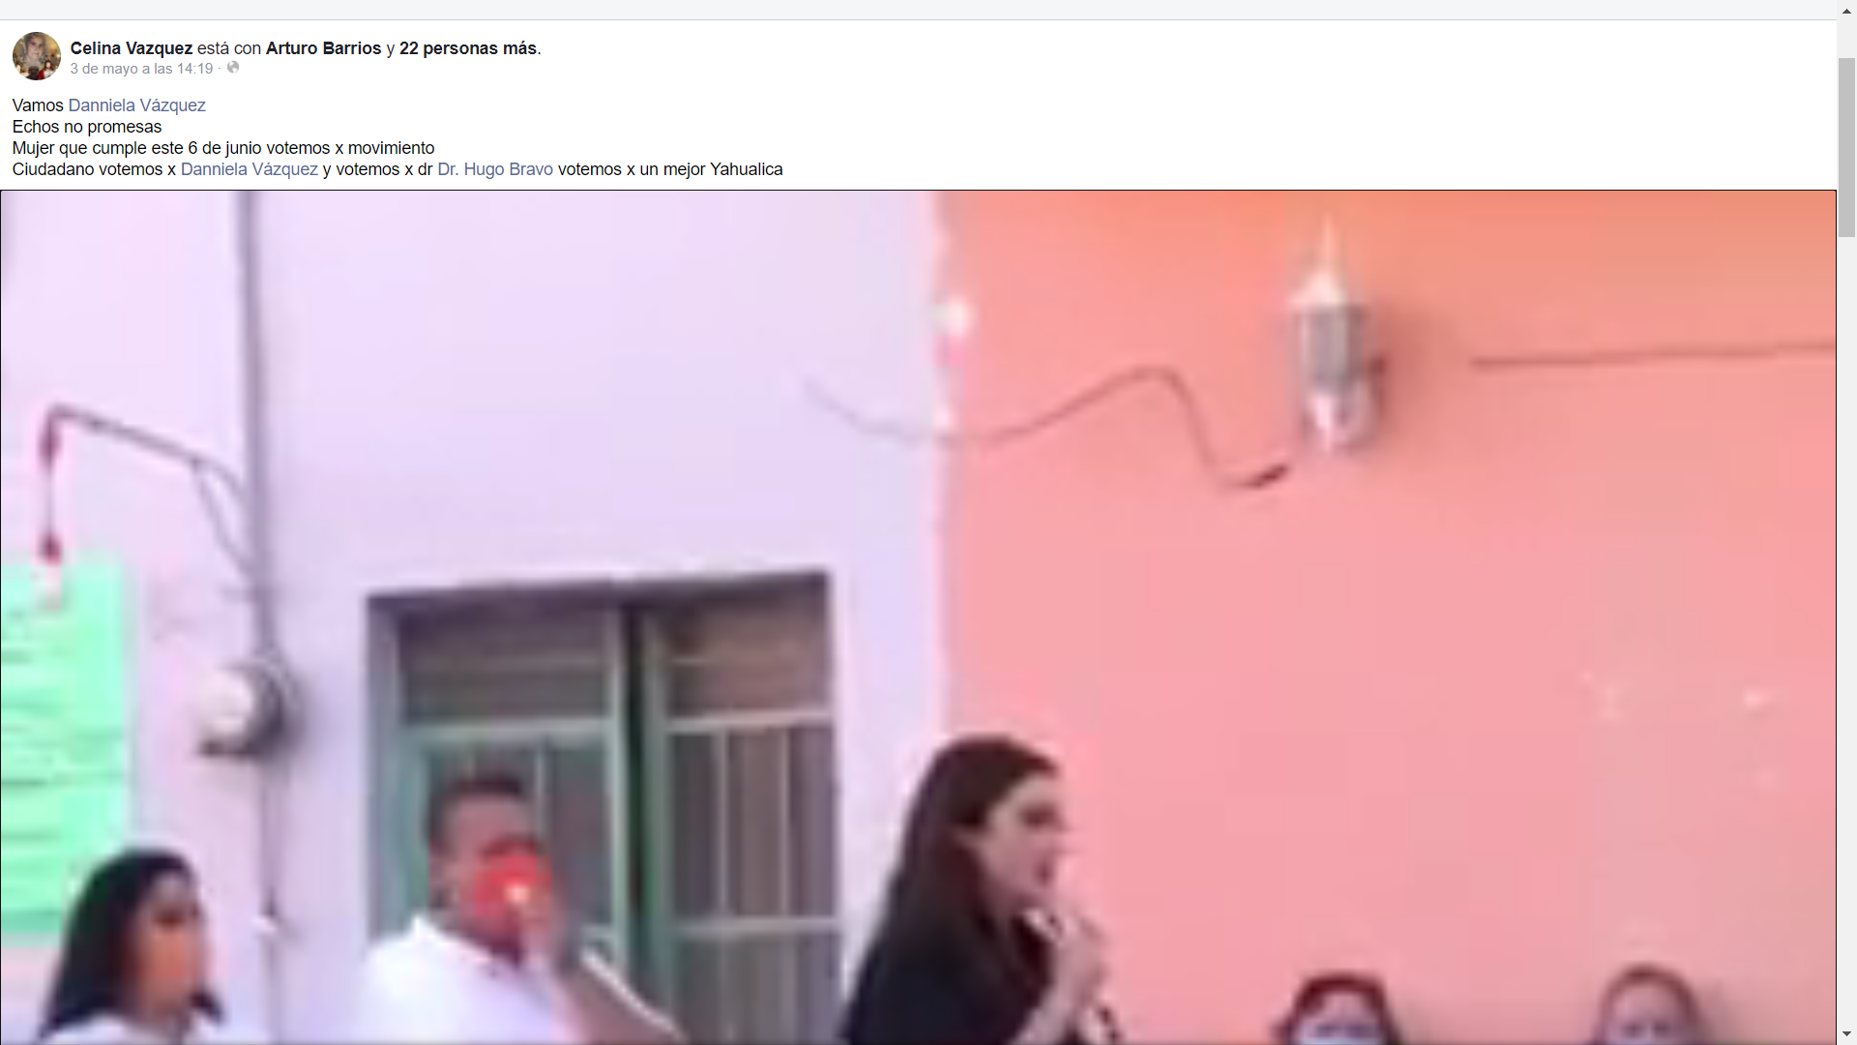  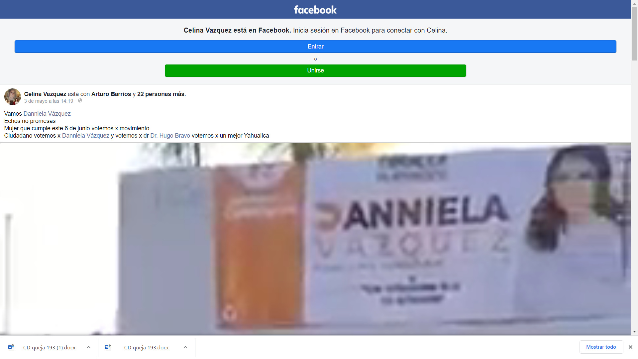
 | Disco compacto | En donde se aprecia un video con una duración de 28:00 segundos el que se aprecia a una mujer de tez morena vestida con camisa negra y jeans azules sosteniendo un micrófono dirigiéndose a una multitud de personas denunciando lo siguiente;  Mujer vestida con camisa negra: “ Y esta hojita no la tengo aquí para leer, la tengo aquí para platicarles que yo envíe un oficio gesti (SIC) gestione un médico a la Secretaria de Salud y ese oficio fue recibido y fue aprobado es por eso que quiero presentarles a su nuevo médico [Aplausos de los concurrentes] [se enfoca la cámara en dirección hacia un hombre con camisa de diseño a cuadros en color azul y pantalón negro segundo 20 a 28 ]José Antonio González, ¡Tenemos medico en Apozol y tendremos nuevo gobierno en Yahualica!  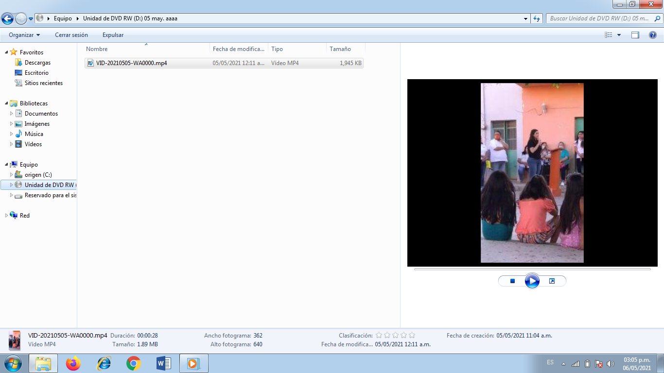

VII. Pronunciamiento respecto de la solicitud de adopción de la medida cautelar. Actos que contravienen las reglas sobre propaganda político electoral respecto la entrega de bienes o servicios. Precisado lo anterior y considerado en su integridad el escrito de queja y las pruebas que obran en el expediente, se analiza la pretensión hecha valer por el impetrante.

Ahora bien, por lo que ve a las medidas cautelares solicitadas, en el sentido de que se solicite a los denunciados que de manera inmediata dejen de utilizar los bienes y servicios del Municipio para beneficio de la candidata del partido político movimiento ciudadano en el que se oferte o entregue algún beneficio directo, indirecto, mediato o inmediato, en especie o en efectivo, a través de cualquier sistema que implique la entrega de un bien o servicio ya sea por si o interpósita persona, la cual se encuentra estrictamente prohibida a los partidos, candidatos, sus equipos de campaña o cualquier persona, la misma deviene improcedente; toda vez que dicha solicitud versa sobre hechos futuros de realización incierta, por lo tanto no es jurídicamente posible el dictado de medidas cautelares.

Por lo que hace a la petición realizada, en cuanto a que ordene se bajen los promocionales y fotografías del Facebook, donde aparece como si fuera el logro propio de la candidata, que vulneran los criterios de la propaganda político electoral previsto en la ley, y la promoción de servicios, dentro del periodo de campaña, contrarios a la ley electoral.

Es necesario establecer el marco jurídico aplicable al caso y, de manera destacada, los criterios jurisdiccionales para efectos de determinar si está o no en presencia de la violación denunciada.

De conformidad por lo previsto al artículo 6 del Reglamento de Quejas y Denuncias del Instituto Electoral y de Participación Ciudadana del Estado de Jalisco se entenderá por propaganda electoral al conjunto de escritos, publicaciones, imágenes, grabaciones, proyecciones y expresiones que durante la campaña electoral producen y difunden los partidos políticos, las candidatas o candidatos y sus simpatizantes, con el propósito de presentar ante la ciudadanía las candidaturas registradas. Asimismo, que la misma contenga las expresiones “voto”, “vota”, “votar”, “sufragio”, “sufragar”, “comicios”, “elección”, “elegir”, “proceso electoral” o cualquier otra similar vinculada con las distintas etapas del proceso electoral.

Al respecto el artículo 255, párrafo 3 del Código Electoral del Estado de Jalisco, describe como propaganda electoral el conjunto de escritos, publicaciones, imágenes, grabaciones, proyecciones y expresiones que durante la campaña electoral producen y difunden los partidos políticos, los candidatos registrados y sus simpatizantes, con el propósito de presentar ante la ciudadanía las candidaturas registradas.
Por su parte, es importante precisar que la entrega de cualquier tipo de material en el que se ofrece o entregue algún beneficio directo, indirecto, mediato o inmediato, en especie o efectivo, a través de cualquier sistema que implique la entrega de un bien o servicio, ya sea por sí o interpósita persona está estrictamente prohibida a los partidos, candidatos, sus equipos de campaña o cualquier persona. Dichas conductas serán sancionadas de conformidad con este Código y se presumirá como indicio de presión al elector para obtener su voto, lo anterior de conformidad a lo previsto por el artículo 261, párrafo 5 del Código Electoral del Estado de Jalisco.
Bajo ese contexto, y de un análisis preliminar, en las publicaciones objeto de estudio en esta resolución, si bien se advierte que la citada denunciada hace mención de haber gestionado ante la Secretaría de Salud, servicios médicos para el municipio de Yahualica de González Gallo, aunado a lo anterior, de las publicaciones denunciadas se advierte que se hace promoción a su candidatura quien contiende por la presidencia municipal de Yahualica de González Gallo, Jalisco, por el partido Movimiento Ciudadano.

Además, se publicaron los días dos y tres de mayo, es decir, durante el periodo de campañas electorales que comprendió del cuatro de abril al dos de junio, pasado.

De ahí que la solicitud formulada resulte improcedente, toda vez que de otorgar la medida propuesta, se estarían vulnerando los derechos político electorales de los denunciados y con ello los principios fundamentales que rigen el proceso electoral.

No óbice de lo anterior, el Tribunal Electoral del Estado de Jalisco, se pronunciará en el fondo sobre la existencia de la infracción.

Las situaciones presentadas a lo largo del presente considerando no prejuzgan respecto de la existencia o no de las infracciones denunciadas, es decir, la misma no prejuzga respecto de la existencia de una infracción que pudiera llegar a determinar la autoridad competente, al someter los mismos hechos a consideración.

Por las consideraciones antes expuestas y fundadas, esta Comisión

R E S U E L V E:

Primero. Se declara improcedente la medida cautelar solicitada por el Partido Acción Nacional, por las razones expuestas en el considerando VII de la presente resolución, con los efectos establecidos.

Segundo. Túrnese a la Secretaria Ejecutiva de este Instituto a efecto de que notifique el contenido de la presente determinación, personalmente al promovente.

Guadalajara, Jalisco, a de 03 de junio de 2021

Silvia Guadalupe Bustos Vásquez
Consejera electoral presidenta
Zoad Jeanine García González  Consejera electoral integrante | Claudia Alejandra Vargas Bautista  Consejera electoral integrante
Luis Alfonso Campos Guzmán
Secretario técnico

La presente resolución que consta de 12 fojas, fue aprobada en la quincuagésima sesión extraordinaria de la Comisión de Quejas y Denuncias del Instituto Electoral y de Participación Ciudadana del Estado de Jalisco, celebrada el 03 de junio de 2021, por unanimidad de votos de las consejeras integrantes de la Comisión.----------

Los hechos que se narran corresponden al año dos mil veintiuno, salvo que se mencione lo contrario.
El Instituto Electoral y de Participación Ciudadana del Estado de Jalisco, en lo sucesivo será referido como Instituto.
Comisión de Quejas y Denuncias del Instituto Electoral y de Participación Ciudadana del Estado de Jalisco, en lo sucesivo será referido como Comisión.
4 El Código Electoral del Estado de Jalisco, en lo sucesivo será referido como el Código.

